Ветераны из Краснопахорского посетили «Новый Иерусалим»
20.09.2018

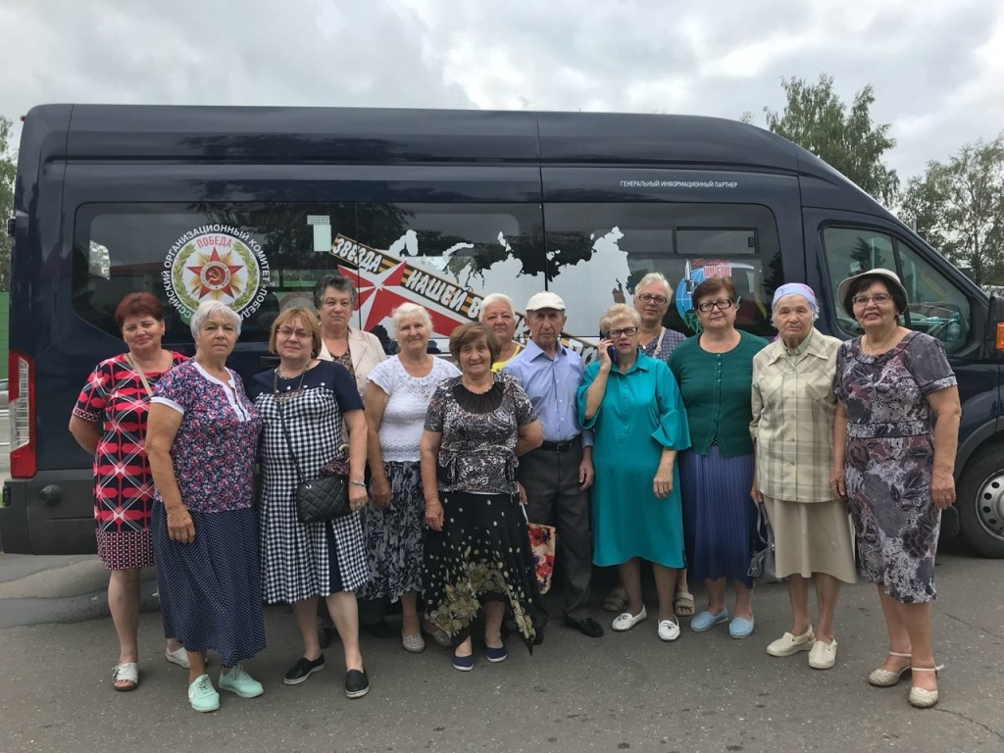

Ветераны из Краснопахорского посетили «Новый Иерусалим». Фото: пресс-служба администрации поселения Краснопахорское
Представители Совета ветеранов поселения Краснопахорское 18 сентября посетили с экскурсией музейно-храмовый комплекс «Новый Иерусалим» в городе Истра.
— От нашего муниципального образования поехали пять человек. Эту экскурсию организовали руководители Окружного совета ветеранов. Помимо монастыря, мы посетили музей, располагающий прекрасной коллекцией и шикарными выставками, — рассказала председатель Совета ветеранов поселения Краснопахорское Лидия Безрукова. — Кроме нас в «Новый Иерусалим» отравились представители объединений из Михайлово-Ярцевского, Щаповского, Роговского, Вороновского и других муниципальных образований Троицкого административного округа.

Она добавила, что хочет договориться о повторной организации экскурсии для все членов Совета ветеранов поселения.

Адрес страницы: http://tinao.mos.ru/gazeta_novye_okruga/detail/7584306.html
Префектура Троицкого и Новомосковского административных округов города Москвы

